Objetivo del proyecto: El proyecto final, denominado EscuRed, es un Sistema de Gestión Escolar diseñado para centralizar y automatizar los procesos académicos y administrativos de una institución educativa. El objetivo principal es proveer una plataforma web segura, escalable y basada en la arquitectura MVC con Spring Boot, que permita la interacción fluida entre administradores, profesores y alumnos.
2. Arquitectura de Seguridad y Roles
El sistema está diseñado bajo un esquema de control de acceso basado en roles (RBAC) gestionado de forma nativa por Spring Security, asegurando que cada perfil interactúe únicamente con los módulos que le corresponden:
Administrador: Posee control total sobre el catálogo de usuarios (alta de alumnos y profesores), gestión de la carga académica (asignaturas y grupos) y ejecución de procesos escolares como las inscripciones.
Profesor: Tiene acceso a la gestión docente. Sus alcances se limitan a visualizar los grupos que tiene asignados, registrar asistencias y capturar las calificaciones de los alumnos inscritos en sus materias.
Alumno: Cuenta con un portal de consulta personal donde puede visualizar las asignaturas a las que está inscrito, revisar su historial de asistencias y descargar sus reportes de evaluación.
3. Maquetas de la Interfaz Gráfica (GUI)

La interfaz se desarrolló utilizando Bootstrap para garantizar un diseño responsivo y accesible. A continuación se presentan las maquetas funcionales que estructuran el "cascarón" del frontend:

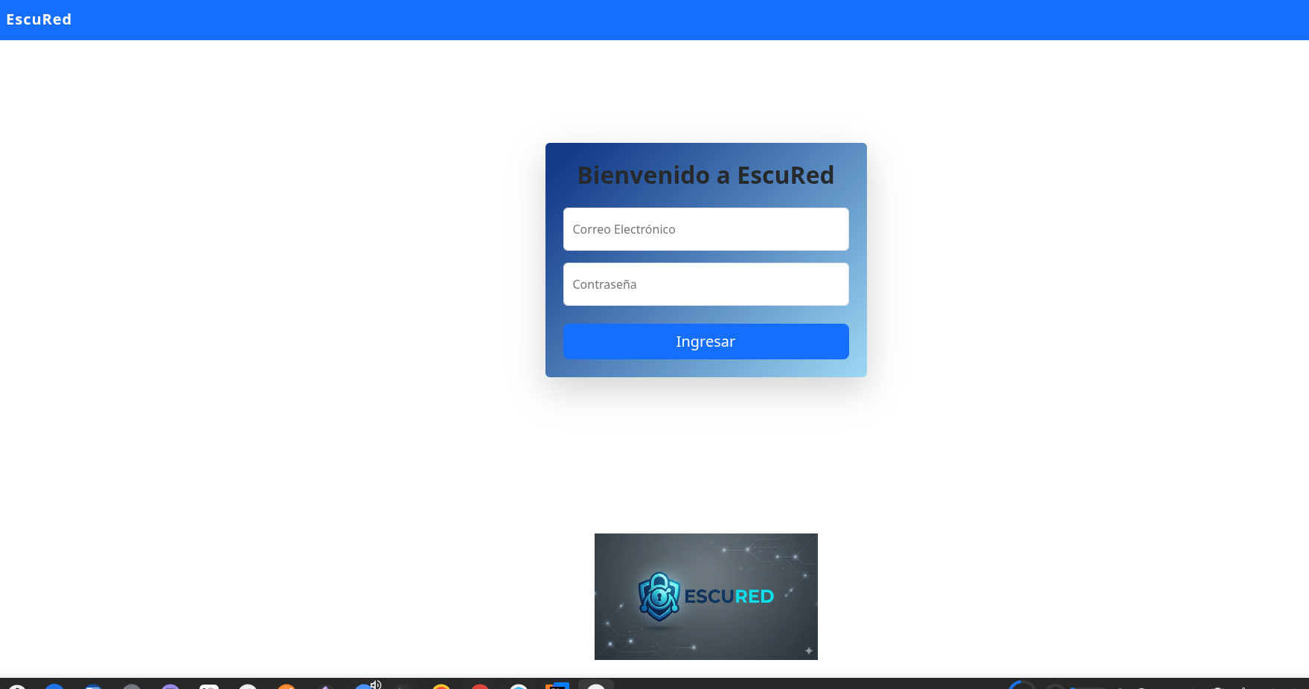

(Pega aquí tu captura de la pantalla de inicio de sesión)
Figura 1. Pantalla de Autenticación (Login): Interfaz protegida por Spring Security que valida las credenciales del usuario contra la base de datos y redirige al panel correspondiente según el rol detectado.
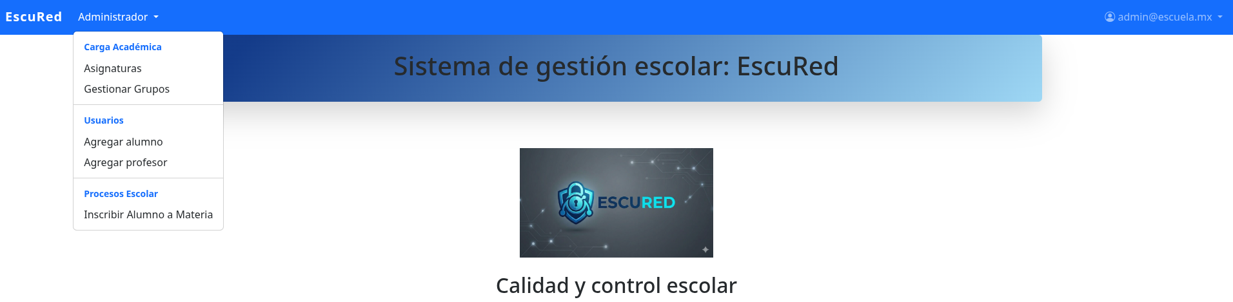
(Pega aquí tu captura de la pantalla principal con el menú de Administrador desplegado)
Figura 2. Panel Principal (Vista Administrador): Dashboard central que muestra la barra de navegación dinámica. Las opciones de "Carga Académica", "Usuarios" y "Procesos Escolar" se renderizan condicionalmente mediante etiquetas de autorización de Thymeleaf (sec:authorize).
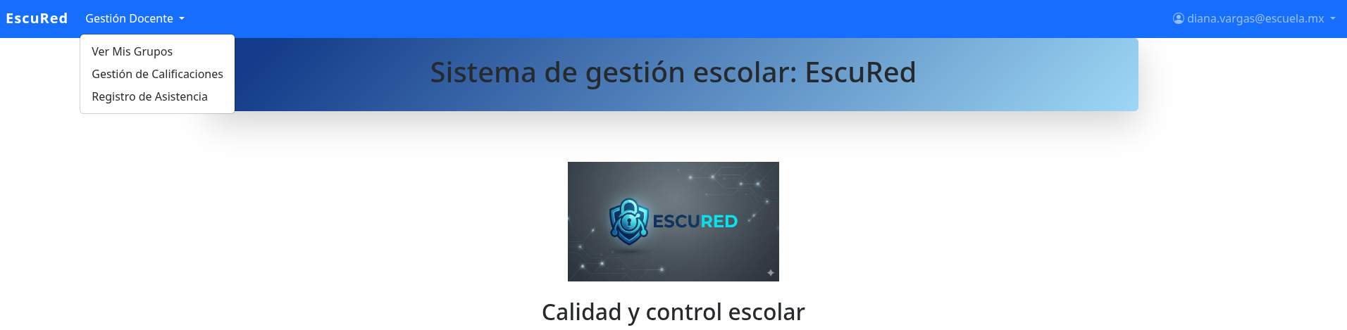

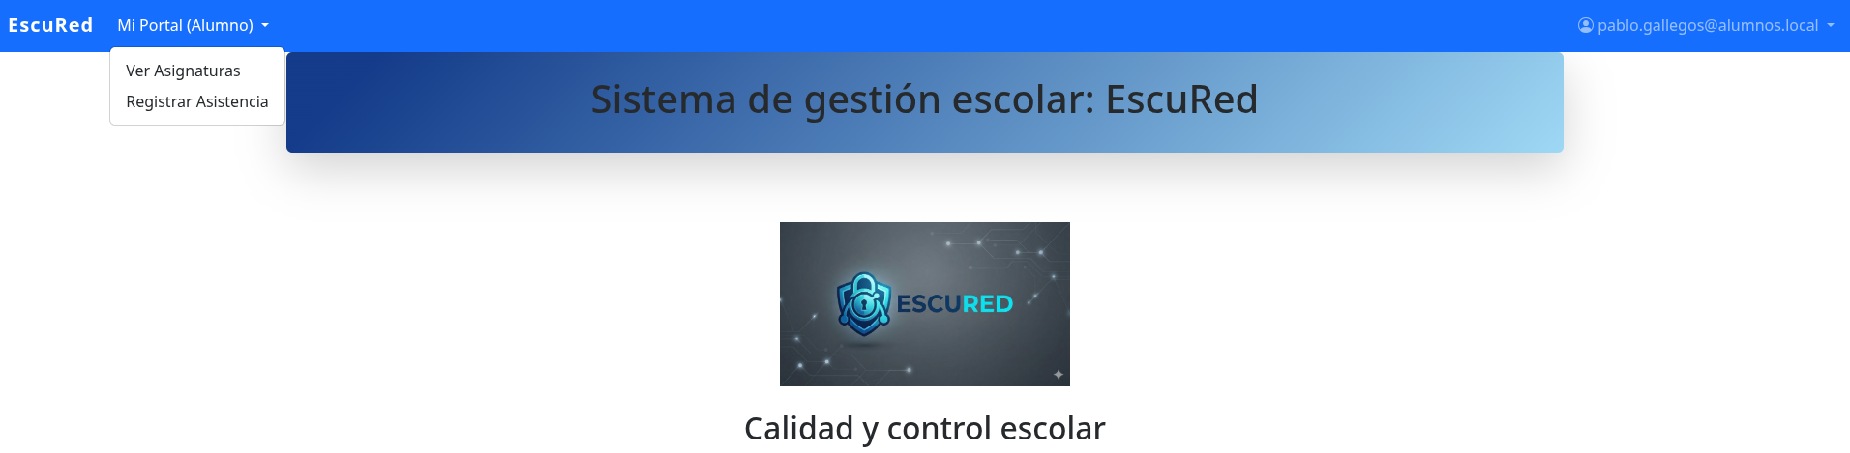

(Pega aquí tu captura de la pantalla principal con el menú de Profesor o Alumno)
Figura 3. Panel Principal (Vista Docente/Estudiante): Demostración del renderizado condicional, ocultando módulos críticos y mostrando únicamente las herramientas de "Gestión Docente" o "Portal Alumno".

4. Siguientes Pasos (Alcance del Proyecto Final)
Con la estructura base, el enrutamiento y la seguridad de vistas resuelta, las siguientes fases del desarrollo se centrarán en:

Sustituir las validaciones In-Memory o de texto plano por un esquema de encriptación de contraseñas robusto (PasswordEncoder).

Consolidar el ecosistema RESTful para el consumo de datos asíncrono desde el frontend.

Completar la lógica de negocio en la capa de servicios para la emisión de reportes automatizados en PDF y notificaciones vía correo electrónico.

